**专家视角 | 鲁贵卿：信息化的根本出路在于融合 | 上篇**

出处：建筑工业化装配式建筑网 2019.1.8

链接：<https://mp.weixin.qq.com/s/oi16EgURhGR8O2o7If5O4A>

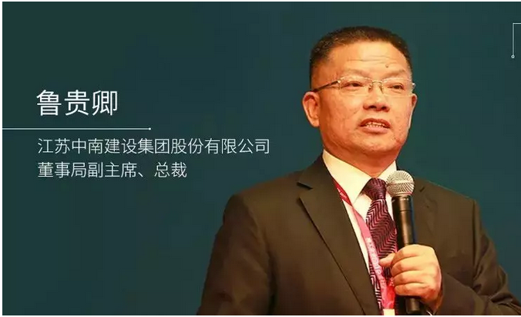

**『导读』**目前，工程建设行业信息化面临“三座大山”：一是 IT 产品与企业管理的“两张皮”；二是各业务系统之间的“部门墙”；三是业财资税之间的“数据篱”。

习近平总书记说，“信息化为中华民族带来了千载难逢的机遇”。**“信息互联技术”作为人类进入工业革命以来一次重大的、革命性的技术，已经深深地影响着当今社会的各个方面，推动着社会生产力的大幅提升。**特别是“互联网+”概念的提出，加快了信息互联技术在各行各业中的应用。近几年，本人就“建筑业+互联网”的话题，写过几篇思考性的拙文，谈了一些个人看法和认识，引起了一些共鸣。

随着信息互联技术的深度应用，工程建设行业的信息化应用水平近年来得到了很大提高。许多优秀企业勇于探索，积极实践，推动了信息互联技术在企业管理中的应用，提升了企业管理效率和管理水平，促进了企业持续健康发展。

中国施工企业管理协会信息化工作委员会多年来一直致力于推进工程建设行业的信息化，做了大量卓有成效的工作，取得了显而易见的成绩，得到了社会的广泛认可。

**今年十一月中旬在郑州举行的“第十四届工程建设行业信息化高峰论坛暨信息化成果展示交流会”，盛况空前，有近千家企业、5000多人参会，尤其是众多企业家亲自与会，发表观点，提出建议，充分说明“信息化是企业实现提质增效、高质量发展的核动力”已经成为业界共识。**

郑州会议上，中施企协推荐了中国水利水电三局、郑州一建、鲲鹏建设等企业的信息化应用典型案例，加上前几年中施企协推荐的企业信息化典型案例（如中建五局、中交四航局、中铁四局、中建八局一公司、浙江建工、金螳螂装饰等），这样一批优秀企业在引领和推动着整个行业的信息化。可以说，工程建设行业的信息化方兴未艾，前景美好。

**大量实地调研结果显示：凡是好的企业都在搞信息化，凡是信息化好的企业都是好企业。我们有理由相信，今后几年工程建设行业的信息化水平必将迈向一个新高度。**

但是，客观地说，目前整个工程建设行业的信息化水平还不高，个体差异还比较大，少数优秀企业已经基本实现了企业级信息集成应用，达到了企业信息化3.0水平；也还有一些企业仍处在岗位级工具性应用水平（即企业信息化1.0）；大多数企业则处在部门级应用水平（即企业信息化2.0），其中一部分企业正处于部门级应用向企业级集成应用的过渡阶段（可以称之为企业信息化2.5）。

目前，管理与技术深度融合、信息集成共享已经成为广大工程建设企业信息化追求的目标，但大家在向这个目标冲击时困难重重，**概括起来有“三座大山”：一是IT产品与企业管理的“两张皮”；二是各业务系统之间的“部门墙”；三是业财资税之间的“数据篱”。**

“两张皮”“部门墙”“数据篱”这“三座大山”严重阻碍着企业信息化的深化和提高，我们必须发扬愚公移山的精神，迎难而上，攻坚克难，持续努力，搬掉这“三座大山”，否则，企业信息化水平不可能实现根本性突破和质的飞跃。

**信息互联技术与企业管理必须进行深度融合，真正克服“两张皮”**

所谓建筑企业信息化，就是将建筑企业的运营管理逻辑互联网平台化，通过信息互联技术与企业管理的深度融合，实现企业管理数字化和精细化，从而提高企业运营管理效率，进而提升社会生产力。这里，理清建筑企业的运营管理逻辑是前提，管理与技术的深度融合是关键，数字化和精细化是方法和途径，提高企业管理效率和提升社会生产力是目标和目的。

**建筑企业运营管理有着它的基本规律和基本逻辑。**

简而言之，我把它归纳为“建筑企业的一二三”:一，就是一个基本逻辑——“收支平衡”。一个企业如果不能实现基本的收支平衡，它就不能够持续生存，更谈不上健康发展；二，就是“二个基本点”，即项目管理是企业一切管理工作的落脚点（项目管理的主要目标包括工期、质量、安全、环保、成本等方面），降本增效是企业工程项目管理的出发点（工程项目管理必须以成本过程管理为主线）；三，就是“三次经营”，即接活、干活、算账收钱（一次经营解决市场问题，二次经营解决现场问题，三次经营解决清场问题）。

“建筑企业的一二三”反映了建筑企业运营管理的主要方面和主要内容，把这些主要的东西抓住了，抓好了，企业就能持续健康发展。企业信息化应该也必须优先解决这些企业管理中的主要问题和主要矛盾，现代信息互联技术只有真正应用到企业生产经营的实践中，才能发挥它应有的提高生产力的作用。企业经营管理的实践，只有真正运用信息互联技术才能切实提高工作效率和企业效益，才能极大地提高企业生产力水平。

众所众知，氢弹是最具杀伤性规模的核武器，爆炸的原理是核聚变，核聚变又称为“核融合”，是指由质量轻的原子（主要是指氘和氚）在一定条件下发生原子核互相聚合作用，生成新的质量更重的原子核，并伴随着巨大能量释放的核反应形式。管理和技术就像原子氘和氚一样，两者如果不能融合，它们的质量就是轻的，能量就是小的；两者若能融合，那它们的质量就是重的，能量就会是大的，融合能够产生巨大能量。当然，融合不是目的，产生能量才是关键。

**如何实现信息互联技术与企业管理的深度融合呢？**

中华传统文化的哲学智慧给我们提供了良好的借鉴。关于企业管理与信息技术的融合原理，我们可以用一张形象的太极图来表达。世界上的万事万物，我们的先贤们把它归纳为阴阳二气，阴阳二气相伴相生，相对相融，生生不息，阴阳二气万物生。现代信息互联技术与企业管理就像自然界中的阴阳二气一般，相伴相生，只有相互融合才能产生巨大的动能。

太极图左侧相当于信息技术，右侧相当于企业管理，大道至简,最终的目的要实现技术和管理两者的深度融合，同时产生巨大的力量。（见图1）

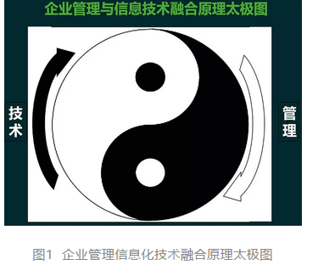

自从进入工业文明以来，因为蒸汽机的发明、电气技术的应用、电子技术的推广以及信息互联网技术的普及，人类社会历经了机械化、电气化、自动化、信息智能化四次技术进步。每一次技术进步，对人们生活及生产方式都带来了巨大的变化。信息互联技术作为改变当今社会生活及生产方式的革命性技术，是每一个中国企业都应该高度关注的。

2016年3月，AlphaGo初问世就以4比1战胜了职业生涯15年拥有14个世界围棋冠军头衔的李世石，2017年又以3：0战胜世界最年轻五冠王柯洁。围棋组合有10的170次方，近乎无穷的决策空间，人是无法做到的，但是信息技术可以做到。

最近，5G的话题比较多。5G技术以高速率、低时延、大链接为主要特征，5G技术的实际应用必将给世界带来革命性变化，万物互联在不远的将来就会变为现实。关于5G的传输速度，有人说相比4G的传输速度会提高30倍，也有人说提高100倍，还有人说能达到1000倍。我们先不管它到底是多少倍，总之是会极大地提高传输速度。**一旦5G技术进入实际应用，目前信息化方面很多难以解决的问题，都可以随之化解。**

举以上例子不是说机器或者信息技术会完全替代人类，而是人和机器要有基本的分工，哪些是我们要做的，哪些是给计算机要做的，这是我们需要思考的问题。要制定好规则，把大量重复的繁琐的计算工作都交给计算机，人机合理分工，人机科学合作，就是要让信息技术和管理深度融合，实现我们管理的需求，大幅度地提升社会生产力。

在管理的数字化过程中，数据来源大部分应当由人工来做，尤其是基础数据的采集与编码，必须由人工完成。而大量的数据处理工作则要由计算机按照一定的数据模型和计算规则去完成。数字化应用的结果则必须要满足企业管理者的管理需求（见图2）。

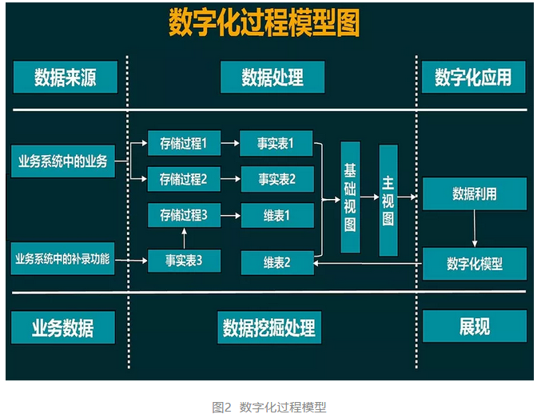

数据化过程模型就很好地体现了人机分工，数据来源是人需要做的事情，需要手工录入的，前提是管理要标准化、可数据化。当前，之所以行业信息化水平普遍不高，原因之一就在于人机分工不合理，本来该由机器完成的工作却由人工去做，而应该由人工来做的却交给了机器，人工与机器没有科学合理的分工，要实现这种分工，就必须首先提升管理标准化的水平。

在这方面，**建筑企业要多一些互联网思维，特别是主要管理者要多学习一些信息互联技术知识，将自己的管理需求用计算机能懂的语言表达出来，表达准确。**这样，才能跟上时代步伐，才能用好信息互联技术，才能保证企业持续健康发展。

作为IT企业来讲，应该从需求端出发，少一些互联网思维，多一些实体经济思维，以实体企业为主，以满足实体企业的管理需求为目标。目前建筑施工企业企业级集成应用的需求很强烈，但是IT企业没有与管理需求相匹配的成熟产品，并且IT企业更多的是以互联网的思维来考虑问题，与建筑施工企业管理逻辑的结合度不够。

IT企业要研究建筑企业的需求，而不是只提供岗位级、部门级的软件系统，让企业内部业务系统繁杂、管理信息无法交互，信息孤岛林立，IT产品与企业管理实际“两张皮”现象严重。

**IT企业只有研究透建设企业和行业的需求，提供符合需求的产品，切实解决“两张皮”的问题，使建设企业得到健康发展，IT企业自身也才能得到持续发展。**

**专家视角 | 鲁贵卿：信息化的根本出路在于融合 | 中篇**

链接：<https://mp.weixin.qq.com/s/zGQJGKo-zVHja4dqSCFzOQ>

**企业信息化必须加强管理标准化，统一顶层设计，坚决打掉“部门墙”**

我们知道，信息化是以一定的标准化为基础的。企业管理信息化必须通过管理标准化、标准表单化、表单信息化、信息数据化、数据集约化来实现。（见图3）建筑企业要多一点互联网思维，要站在IT的角度去思考，你既然要用这个技术，那你就得适应技术规则的要求，要想在火车道上跑，就得把轮距做成跟火车轨道一样的宽度才能快速行驶。

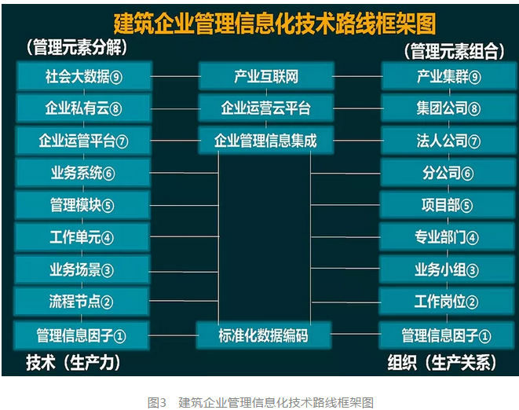

关于管理标准化的问题，我要强调的是，**由于工程建设行业的特殊性和多样性，我们应当把功夫下在管理语言的标准化上，而不能在管理行为的标准化上打转转。**

具体来说，就是要把管理语言细化到管理信息因子级别，通过统一的数据编码，形成统一的计算机能懂的管理语言，为实现管理与技术的深度融合创造条件。**管理信息因子标准化数据编码及其应用操作规范，一是统一语言，二是统一信息交互规则。以管理语言的统一性满足管理行为的多样性。**

目前，很多企业搞信息化的愿望十分强烈，盲目上马，一个系统接一个系统，一个软件接一个软件，上线很快，但没有一个统筹规划。久而久之，企业内部系统繁杂、平台众多，各系统之间信息无法交互，信息孤岛林立，“部门墙”现象十分严重，信息系统不系统，信息平台不互通，甚至不断地推倒重来，耗费了大量的成本和精力。可以说是“辛辛苦苦建孤岛，扎扎实实反复搞”。企业信息化如果没有统一的顶层设计，就像建筑施工盖房子，没有设计图纸就盲目开工，必然造成大量重复劳动，误工返工，资源浪费巨大，最后什么都做不好，做不成。

一般来讲，建筑集团企业的组织架构根据规模大小、企业特点采取三到四级管理模式，每一级组织的职能权责，不同的企业会有所差异，但基本上还是大体相同的，是有规律可循的。在进行信息化顶层设计时，应当充分考虑建筑企业的运营管理特点、组织特征和信息传递方式，实事求是地灵活运用信息互联技术，使组织运营效率得到提升。（见图4）

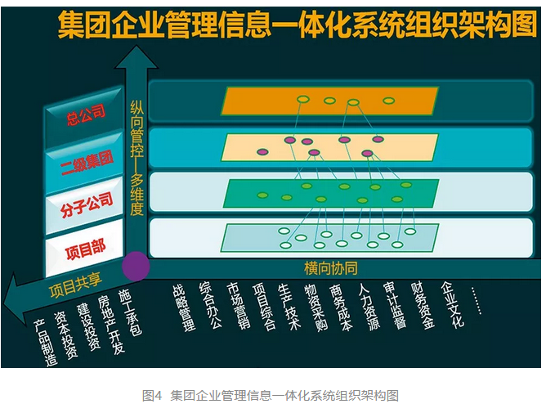

我认为，企业级管理信息集成共享平台有三个基本特征：**一是商务业务财务一体化主数据管理为核心；二是成本过程管控为主线的综合项目管理系统为基础；三是满足全集团多组织高效运营有效管控为基本目标。**只有这三个基本特征能够满足，才能真正实现企业级集成应用。（见图5）

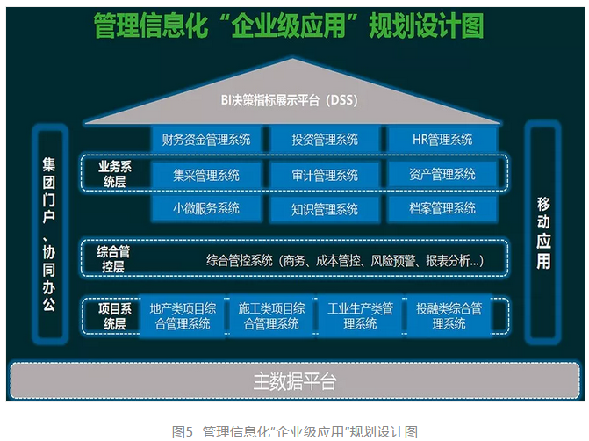

所有的业务系统都要在统一标准的主数据平台上进行信息互通、数据共享，才能实现各项业务横向与纵向高效协同集成（见图6）。底座平台（如UAP平台、IUAP平台等）一定要采用IT企业的成熟产品，主数据系统要由IT企业和建筑企业联合建设，集团门户、OA协同等业务系统可直接采用IT企业的成熟产品，再加一点儿少量的二次开发。

人力资源、财务资金等业务系统在采用IT企业的产品时，二次开发的工作量会大一些，商务成本、集采、综合项目管理等系统必须以建筑企业为主、IT企业为辅进行开发建设，BI决策系统等则需要建筑企业提出明确的管理需求之后才能进行，IT技术提供服务支持。

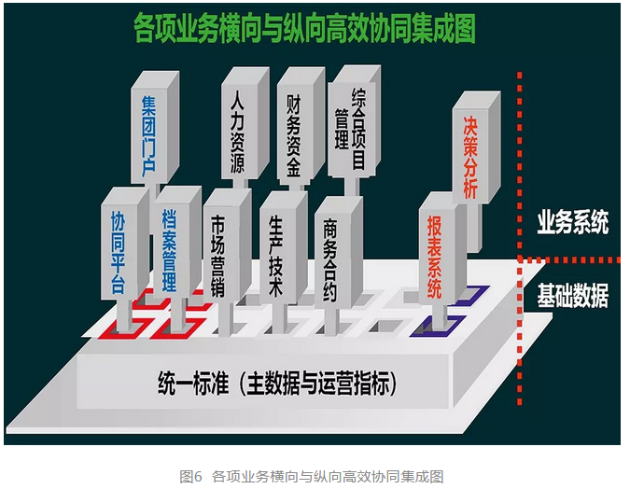

**这里的关键要素是主数据标准必须统一，各业务系统数据必须与主数据系统互通。**否则，各业务系统之间就会形成“部门墙”，数据不通、数据不准、数据不全的问题就难以解决，就会长期困扰企业的高管层。实践中，那些为了信息化而信息化的企业，那些缺乏顶层设计、盲目跟风搞信息化的企业，都吃尽了“部门墙”的苦头，他们在企业信息化上虽然花了不少时间和金钱，但收效甚微，甚至是负收获。

**专家视角 | 鲁贵卿：信息化的根本出路在于融合 | 下篇**

链接: https://mp.weixin.qq.com/s/Tt6aMHEv38Ip5EhZeNbNIg

**企业财资税必须数据精准互通、信息集成共享，切实拆除“数据篱”**

企业经营的基本逻辑是收支平衡。任何一家企业要想持续经营，最基本的要求就是要实现收支平衡。而建筑企业的收支过程是由两部分来完成的：一是财务收支核算，二是商务成本核算。财务收支核算侧重“结果”，而商务成本核算侧重“过程”，“过程”决定“结果”，“结果”验证“过程”，两者必须一致并且完整，才能及时准确地算好企业的收支账。

工程项目自中标签约开始，到最终结算完成，整个过程涵盖了各类管理行为，这些行为均围绕成本、收入及效益之间的关系展开。实现商务过程成本和财务收支核算的无缝连接，实现商务成本、财务核算、资金支付、税费缴纳等经济数据的完整、准确、一致，是企业信息化过程中必须面对、必须解决的基本问题。

建筑施工企业必须重点关注项目的成本和效益，因为它是施工企业持续生存发展的必要条件。因此说，项目管理是建筑企业管理的基石，成本管理是项目管理的基石，项目过程管理要以成本管控为主线。要想搞好成本过程管理，就必须厘清企业层面和项目层面的职责分工，建立完善的成本管控体系。（见图7）

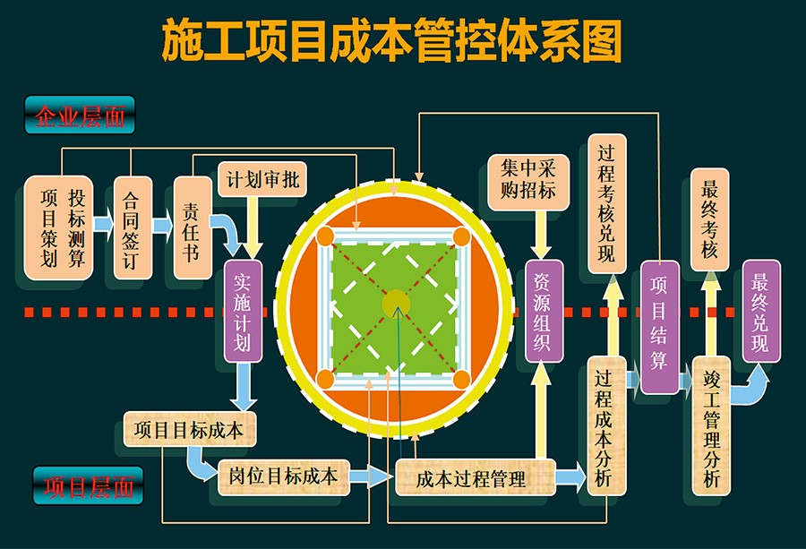

工程项目的生产建造是通过“两大过程”来实现的：一是工程项目的人、料、机、管等生产要素物化为建筑产品的“物化过程”，也就是建筑产品生产成本的形成过程;二是伴随建筑产品物化过程而产生的商务买卖关系的债权债务收支的“数字化过程”。

而这两个“过程”必须通过企业内部一定的工作流程来实现，“物化过程”也就是商务成本过程的工作流程一般有投标成本测算、责任成本下达、目标成本测算、实际成本分析、完工成本分析、竣工成本考核、建立成本数据库等环节。

建筑企业信息化，就是要通过信息互联技术的应用，将“物化过程”和“数字化过程”完整地融合在企业信息化集成平台上，经过计算机自动取数、自动运算、自动显示结果，实现集约化管理。（见图8）从而使企业管理的责任体系和绩效考核体系固化到企业管理信息化系统中，使企业管理更加精准、节约、透明、高效，使工程项目的过程管控落到实处。

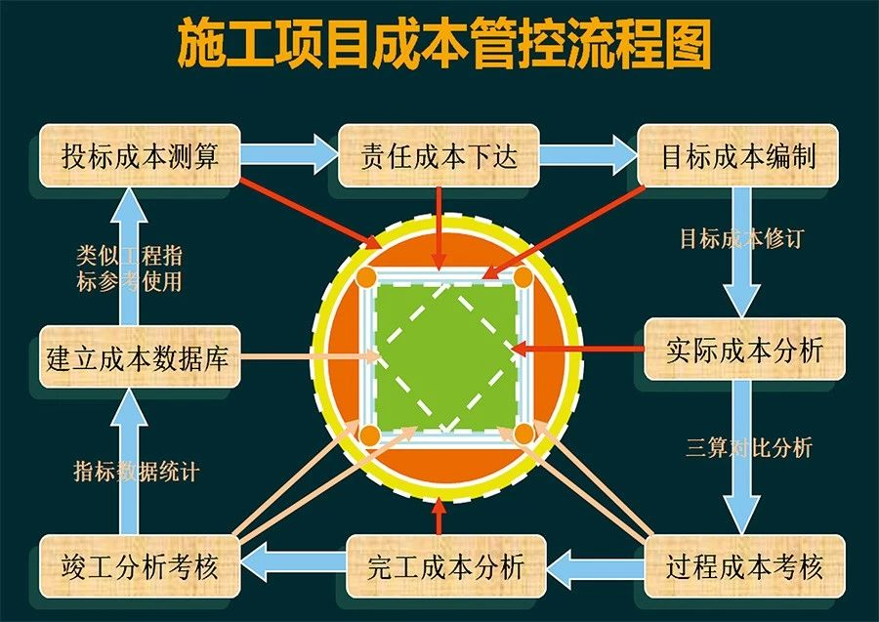

管理语言的不统一是建设企业管理信息集成应用上的“拦路虎”，尤其是商务财务的“一体化”，由于商务成本和财务成本的成本子项科目的名称、内涵和核算规则的不一致，使得业务财务“一体化”举步艰难。必须通过商务成本科目与财务核算会计科目口径统一，实现商务过程成本与财务核算成本及资金支付的贯通，使数据精准，管理精细。

管理语言初步统一后，还要清晰业财资税之间的业务逻辑关系（见图9）。白色线段代表业务线条，与业主签订好总承包合同，项目正常施工后，一是要算收入，项目要对甲方产值报量，对甲报量审核，收款。二是要算支出，例如专业分包工程，与分包单位要对结算单，把人工费、周材费、机械费进行成本归集。

另外物资采购，要有物资入库单、物资出库单、采购结算单等，物资出库后，材料费进入成本归集。与供应商、专业分包单位办理完结算后要接入财务的支付系统，进行付款申请，形成付款单，一直到最后商务分析完成。

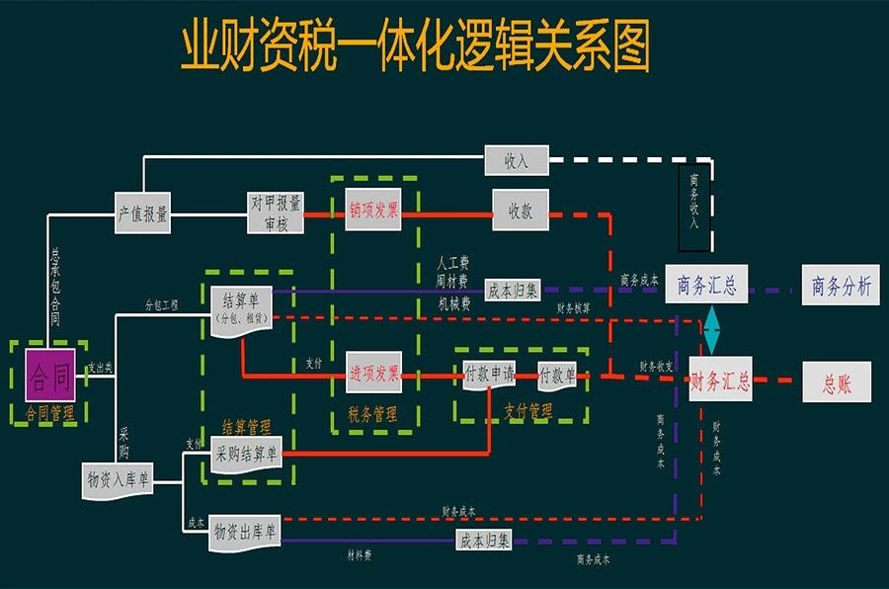

红色线段代表财务线条，后边财务汇总和商务汇总有个商务与财务的交互。按模块来说，可以分为合同管理、结算管理、税务管理、支付管理这四个模块，四个模块要同时考虑。图中前边实线部分由人工完成，虚线部分交给计算机来完成，业财资税一体化实际是指前端产生的数据，能够自动生成后端的原数据，经过数据加工处理，一级级传下去，实现一体化，而不是人工填报。很多时候信息技术与管理融合的难点就在于人和计算机的分工不够明确，所以搞清楚它们之间的逻辑关系十分重要。

信息技术改变了整个世界，改变了我们的生活，而计算机的二进位制的源头却是来自于中国的伏羲八卦图。欧洲数学家莱布尼茨写过一篇题目叫《中国伏羲八卦二进位制级数》的论文，他从中国伏羲八卦图中受到启发，演绎并推论出了数学矩阵，二进制数学的诞生为计算机的发明奠定了理论基础。

我们经常讲，企业管理以财务管理为中心，财务管理以资金管理为中心，资金管理以经营性现金流管理为中心。对工程建设企业来说，经营管理的基本目标有两个，一是利润，二是现金流。这就像太极八卦中的太极生两仪，两仪生四象，四象生八卦。企业经营管理的成果主要体现在经营性净现金流和净利润两大指标上，经济类业务包括业财资税四个方面，这四个方面产生出八组基本数据（见图10）。

这两大指标、四个方面、八组数据是企业经营管理的最基本目标，它们之间相互关联，相互影响，是一个不可分割的整体。“项目业财资税一体八卦图”反映了企业经营管理的最核心、最本质的目标要求，企业信息化建设就要通过信息互联技术去完成、去实现这种需求。

我们只有实现管理和技术的深度融合，变为一体，才能产生巨大的生产力，技术只有用于生产实践中去，才可能是生产力，如果技术只是停留在理论阶段，不能用于生产实践，就不是生产力。这也是技术应用的好坏的检验标准，是信息技术应用成败的试金石。

总而言之，建筑企业的信息化，慢不得、快不得、停不得、丢不得。信息互联是一场伟大的技术革命，慢了就会落后，但也快不得，因为信息化有个过程，同时也不能停、更不能丢，否则就会失去发展的机会，就会被历史所淘汰。

故曰：建筑企业信息化的根本出路在于融合，谁拥有信息互联技术谁就拥有未来！